SERVICIO NACIONAL DE APRENDIZAJE SENA

Centro: Centro de Diseño e Innovación Tecnológica Industrial
Ficha: 3235906

Programa de Formación: TECNOLOGÍA EN ANÁLISIS Y DESARROLLO DE SOFTWARE

Nombre del Aprendiz: Laura Barona Saavedra

Nombre del Instructor: Andrés Felipe Parra Martínez

Fecha: 22 de febrero de 2026
INTRODUCCION
El presente documento tiene como objetivo presentar el diagrama de clases del proyecto de software desarrollado, aplicando los principios del Lenguaje Unificado de Modelado (UML) y las buenas prácticas del diseño orientado a objetos.
El diagrama de clases permite modelar la estructura estática del sistema, representando las clases, sus atributos, métodos, relaciones y niveles de visibilidad. Este modelo constituye una base fundamental para la implementación del sistema, ya que define claramente la arquitectura lógica del software y la interacción entre sus componentes.
A través de esta evidencia se busca demostrar la correcta aplicación de los conceptos de encapsulamiento, abstracción, herencia y asociación, garantizando un diseño estructurado, mantenible y escalable.

DIAGRAMA DE CLASES
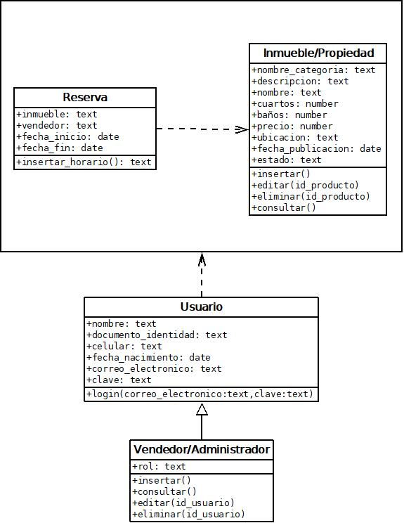
Figura 1. Diagrama de clases del proyecto
CONCLUSIÓN
El desarrollo del diagrama de clases permitió estructurar de manera clara y organizada la arquitectura del sistema, identificando las entidades principales y sus relaciones.
Se aplicaron correctamente los principios del diseño orientado a objetos, garantizando encapsulamiento, bajo acoplamiento y alta cohesión. Esto contribuye a que el sistema sea escalable, mantenible y fácil de implementar.
El diagrama constituye una base sólida para la fase de codificación y futuras mejoras del proyecto.

REFERENCIAS
SENA. (s.f.). Conceptos Generales de Bases de Datos [Material de clase, documento proporcionado por la institución].

